

การพัฒนาเศรษฐกิจชุมชน

Community Economics Development

เสนอ

ผู้ช่วยศาตราจารย์ ถวิล อินทรโม

รายงานฉบับนี้เป็นส่วนหนึ่งของการศึกษาวิชาการพัฒนาเศรษฐกิจชุมชน

สาขาวิชาการพัฒนาชุมชน มหาวิทยาลัยราชภัฏสงขลา

(กรกฎาคม 2565 – พฤศจิกายน 2565)

ลิขสิทธิ์ของหลักสูตรการพัฒนาชุมชน มหาวิทยาลัยราชภัฏสงขลา



การพัฒนาเศรษฐกิจชุมชน

Community Economics Development

จัดทำโดย

1.นางสาวอารียา นิกาหลี รหัสนักศึกษา 634305101

2.นางสาวอาอีฉ๊ะ โต๊ะอิ รหัสนักศึกษา 634305102

3.นางสาวนีซ้าร์ โต๊ะหมัด รหัสนักศึกษา 634305073

4.นางสาวพิมพ์พิชชา บุญมาลี รหัสนักศึกษา 634305103

5.นางสาวอัสมา บาวแดง รหัสนักศึกษา 634305113

6.นางสาวอารียา อ่อนหนู รหัสนักศึกษา 634305119

7.นางสาวศิริพร ไชยศรี รหัสนักศึกษา 634305091

8.นางสาวรัตนาภรณ์ พรายชุม รหัสนักศึกษา 634305079

รายงานฉบับนี้เป็นส่วนหนึ่งของการศึกษาวิชาการพัฒนาเศรษฐกิจชุมชน

สาขาวิชาการพัฒนาชุมชน มหาวิทยาลัยราชภัฏสงขลา

(กรกฎาคม 2565 – พฤศจิกายน 2565)

ลิขสิทธิ์ของหลักสูตรการพัฒนาชุมชน มหาวิทยาลัยราชภัฏสงขลา

**กิตติกรรมประกาศ**

รายงานการพัฒนาเศรษฐกิจชุมชน ฉบับนี้สำเร็จลงด้วยความกรุณาของ ผู้ช่วยศาสตราจารย์ ถวิล อินทรโม เป็นอาจารย์ผู้สอน สาขาวิชาการพัฒนาชุมชน คณะมนุษยศาสตร์และสังคมศาสตร์ มหาวิทยาลัยราชภัฏสงขลา ที่ให้ข้อเสนอแนะ รวมถึงความคิดเห็นและคำปรึกษาแนะนำมาโดยตลอด

ขอขอบคุณนายวิชาญ ไชย์ทอง กำนันหมู่ที่6 บ้านไร่ ต.ทุ่งหวัง อ.เมือง จ.สงขลา ที่ให้ความรู้ขณะฝึกปฏิบัติทักษะ กระบวนการทำงาน การเรียนรู้งาน ให้คำปรึกษาในการจัดทำโครงการพัฒนาเศรษฐกิจชุมชน และการให้ความช่วยเหลือ ดูแลเอาใจใส่ ติดตามการทำงานจนเสร็จสิ้นในเทอมนี้

ขอกราบขอบพระคุณผู้ให้สัมภาษณ์ทุกท่าน ที่ได้เสียสละเวลาอันมีค่าเพื่อให้คณะผู้จัดทำได้ทำการสัมภาษณ์และให้ความร่วมมือในการเก็บข้อมูลเป็นอย่างดี ทำให้คณะผู้จัดทำได้มีข้อมูลที่มีรายละเอียดเจาะลึกเพิ่มมากขึ้น จึงขอกราบขอบพระคุณทุกท่านเป็นอย่างสูงไว้ ณ ทีนี้ด้วย

สุดท้ายนี้ขอขอบคุณสมาชิกในกลุ่มที่คอยช่วยเหลือ ให้กำลังใจซึ่งและกัน จนทำให้รายงานฉบับนี้สำเร็จลุล่วงไปได้ด้วยดี

คณะผู้จัดทำ

กันยายน 2565

**คำนำ**

รายงานฉบับนี้เป็นส่วนหนึ่งของรายวิชาการพัฒนาเศรษฐกิจชุมชนชุมชน (2535416) โดยผู้จัดทำได้เลือก หมู่ที่6 บ้านไร่ ตำบลทุ่งหวัง อำเภอเมือง จังหวัดสงขลา เป็นสถานที่ฝึกทักษะ วิชาการพัฒนาเศรษฐกิจชุมชน ทั้งนี้เพราะ เป็นชุมชนเข็มแข็งที่สามารถทำให้นักศึกษาเกิดกระบวนการเรียนรู้ กระบวนการทำงาน และเพื่อช่วยขับเคลื่อนชุมชนให้พัฒนาต่อไป ซึ่งเนื้อหาในรายงานประกอบด้วย บทที่ 1 บทนำ บทที่ 2 โครงการฝึกประสบการณ์วิชาชีพการพัฒนาชุมชน บทที่ 3 ผลการดำเนินงานโครงการพัฒนาเศรษฐกิจชุมชน บทที่ 4 สรุปผล และข้อเสนอแนะ

รายงานฉบับนี้เป็นประโยชน์อย่างยิ่ง สำหรับนักศึกษาที่จะสำเร็จการศึกษาออกไปปฏิบัติงานจริงในอนาคต เป็นการกระตุ้นให้นักศึกษามีความพร้อมอยู่เสมอที่จะทำงาน นำความรู้ทักษะต่าง ๆ ที่ได้รับจากการฝึกทักษะ การลงปฏิบัติจริง ประยุกต์ใช้ในการทำงาน สามารถแก้ไขปัญหาต่าง ๆ ได้อย่างมีประสิทธิภาพ

ผู้จัดทำหวังเป็นอย่างยิ่งว่ารายงานฉบับนี้ จะเป็นประโยชน์ต่อผู้ที่ศึกษาเกี่ยวกับการพัฒนาเศรษฐกิจต่อไป ในอนาคต

คณะผู้จัดทำ

พฤศจิกายน 2565

**สารบัญ**

**หน้า**

**กิตติกรรมประกาศ** ก

**สารบัญ** ข

**สารบัญตาราง** ง

**สารบัญภาพ** จ

**บทที่ 1 บทนำ** 1

ที่มาของการพัฒนาเศรษฐกิจชุมชน 1 ที่ตั้งของกลุ่ม............. x ลักษณะของผลิตภัณฑ์และการบริการ x โครงสร้างการบริหารงานของกลุ่ม x การนำหลักปรัชญาของเศรษฐกิจพอเพียงไปใช้ในการพัฒนากลุ่ม x

**บทที่ 2 โครงการการพัฒนาเศรษฐกิจชุมชน** x

ชื่อโครงการ x

ประเภทของโครงการ x

หลักการและเหตุผลของโครงการ x

วัตถุประสงค์ของโครงการ x

กลุ่มเป้าหมาย x

แผนงาน/ขั้นตอนการดำเนินการ x

งบประมาณ x

เป้าหมายของโครงการ x

ผลที่คาดว่าจะได้รับ x

ผู้รับผิดชอบโครงการ x

**บทที่ 3 ผลการดำเนินงานโครงการพัฒนาเศรษฐกิจชุมชน**  x

โมเดลการพัฒนากลุ่ม x

แผนปฏิบัติการการพัฒนากลุ่ม x

**สารบัญ (ต่อ)**

**หน้า**

**บทที่ 4 สรุปผล และข้อเสนอแนะ** x

สรุปผลการพัฒนาเศรษฐกิจชุมชนของกลุ่ม... x

ประโยชน์ที่ได้รับจากการพัฒนาเศรษฐกิจชุมชนของกลุ่ม... x

ปัญหาและอุปสรรคจากการพัฒนาเศรษฐกิจชุมชนของกลุ่ม.... x

ข้อเสนอแนะ x

**บรรณานุกรม** x

**ภาคผนวก ก ………………………………………………** x

**ภาคผนวก ข ………………………………………………** x

**ภาคผนวก ค ………………………………………………** x

**สารบัญตาราง**

|  |  |
| --- | --- |
| **ตาราง**  1 …………………………………..  2 …………………………………..  3 …………………………………..  4 …………………………………..  5 ………………………………….. | **หน้า**  x  x  x  x  x |

**สารบัญภาพ**

|  |  |
| --- | --- |
| **ภาพที่**  1 …………………………………..  2 …………………………………..  3 …………………………………..  4 …………………………………..  5 ………………………………….. | **หน้า**  x  x  x  x  x |

**บทที่ 1**

**บทนำ**

**ที่มาของการพัฒนาเศรษฐกิจชุมชน**

ความเป็นมาของหมู่ที่ 6 บ้านไร่ ถึงความเป็นมาของบ้านไร่มีอยู่ด้วยกันทั้งหมด 4 โซน คือบ้านไร่ บ้านทำเนียบ บ้านทรายขาว และบ้านทรายขาววังใหญ่ จึงได้ทราบถึงความเป็นมาของแต่ละหมู่บ้านในหมู่ที่ 6 จากที่ได้สอบถามชาวบ้านถึงความเป็นมาของบ้านไร่ ชาวบ้านบอกว่าเมื่อก่อนในหมู่บ้านจะมีพื้นที่มากเป็นหลายไร่จึงมีชื่อเรียกติดปากกันว่าบ้านไร่ แต่ในปัจจุบันมีความเจริญและความทันสมัยเข้ามาในหมู่บ้าน ก็เริ่มมีการปลูกบ้านเรือนและร้านค้าหรือสถานที่ให้บริการต่างๆชุมชนบ้านไร่ มีพื้นที่ทั้งหมด 2,733 ไร่ ตั้งอยู่ทิศใต้ของอำเภอเมืองสงขลา ห่างจากอำเภอประมาณ 19 กิโลเมตรและอยู่ห่างจากอำเภอหาดใหญ่ประมาณ 18 กิโลเมตร

เนื่องจากวิชาการพัฒนาเศรษฐกิจชุมชน เป็นการเข้าไปศึกษาชุมชนทั้งการปฏิบัติสลับกับทฤษฎี อย่างเช่น เรียนทฤษฎีแล้วลงฝึกปฏิบัติ และงานกลุ่มได้รับมอบหมายลงที่หมู่ 6 บ้านไร่ ตำบลทุ่งหวัง อำเภอเมือง จังหวัดสงขลา

ภายในพื้นที่พบว่าชุมชนบ้านไร่ เป็นศูนย์รวมของประชาชนในหมู่บ้าน มีการทำกิจกรรมร่วมกันและดำเนินกิจกรรมร่วมกันภายในชุมชน โดยพื้นที่ส่วนใหญ่เป็นพื้นที่เกษตรกรปลูกมะพร้าวเป็นพืชเศรษฐกิจอย่างหนึ่ง แต่ส่วนใหญ่จะขายผลผลิตเป็นมะพร้าวห้าว เพราะราคาดี แต่ในบางกรณีผลผลิตที่ได้จะมีผลเล็ก ไม่ได้ขนาดตามที่ตลาดต้องการซึ่งมีจำนวนมาก

และนอกจากนี้ในชุมชนมีมะพร้าวจำนวนมาก ส่งผลให้มะพร้าวที่เหลือจากจำหน่ายเกิดการเน่าเสียและถูกทิ้งไว้อย่างเปล่าประโยชน์ ประชาชนจึงมีความต้องการที่จะนำมะพร้าวมาแปรรูปให้เกิดประโยชน์เพื่อเป็นรายได้เสริมให้ชุมชน โดยทางกลุ่มนักศึกษาได้เล็งเห็นถึงปัญหาและความต้องการ จึงจัดทำโครงการทำน้ำมันมะพร้าวสกัดเย็นขึ้นมาเพื่อตอบสนองความต้องการของคนในชุมชน

**ที่ตั้งของกลุ่ม......**

ศาลาประชาคม หมู่ที่6 บ้านไร่ ต.ทุ่งหวัง อ.เมือง จ.สงขลา

**ลักษณะของผลิตภัณฑ์และบริการ**

เนื่องจากนักศึกษาได้ลงไปสำรวจและสอบถามข้อมูลจากผู้ใหญ่บ้านถึงกลุ่มต่างๆและได้แลกเปลี่ยนกับคนในชุมชน และเคยไปให้ความรู้เกี่ยวกับการนำมะพร้าวที่ไม่ใช้มาทำอย่างไรให้เกิดรายได้กับคนในชุมชน ตั้งแต่เดือน มกราคม พ.ศ 2565 ซึ่งเลยจัดทำโครงการน้ำมันมะพร้าวสกัดเย็นขึ้น เพราะเล็งเห็นว่าในชุมชนมีมะพร้าวมากและเมื่อได้แปลให้ความรู้เกี่ยวกับน้ำมันมะพร้าวสกัดเย็นชาวบ้านจึงพากันสนใจ ที่จะนำมะพร้าวแก่หรือมะพร้าวที่ไม่ใช้มาแปรรูปให้เกิดประโยชน์เลยเป็นที่มาของคนในชุมชนที่ต้องการจะสานต่อ โครงการน้ำมันมะพร้าวสกัดเย็นให้เป็นผลิตภัณฑ์อีกชิ้นในชุมชน ซึ่งกลุ่มก่อตั้งเมื่อปี พ.ศ 2562

**โครงสร้างการบริหารงานของกลุ่ม**

กลุ่มนักส่งเสริม

**การนำหลักปรัชญาของเศรษฐกิจพอเพียงไปใช้ในการพัฒนากลุ่ม**

**หลักของความพอประมาณ (พอดี) 5 ประการ**

1. **พอดีด้านจิตใจ** = ชุมชนมีความเข็มแข็ง ผู้คนมีจิตสำนึกที่ดี เอื้ออาทรซึ่งกันและกัน ประนีประนอม นึกถึงประโยชน์ส่วนรวมเสมอ
2. **พอดีด้านสังคม** = ทุกคนช่วยเหลือเกื้อกูลซึ่งกันและกัน และมีความสามัคคี สร้างความเข็มแข็งให้ครอบครัว และหมู่บ้าน คนในชุมชนได้ใช้เวลาว่างให้เกิดประโยชน์
3. **พอดีทรัพยากรธรรมชาติและสิ่งแวดล้อม** = รู้จักใช้ให้เป็นประโยชน์และจัดการอย่างรอบครอบเกิดความยั่งยืนในชุมชน ได้นำทรัพยากรมะพร้าวมาให้เกิดประโยชน์สูงสุด
4. **พอดีด้านเทคโนโลยี** = รู้จักใช้เทคโนโลยีอย่างสอดคล้องต่อความต้องการที่เป็นประโยชน์ต่อส่วนรวม ชุมชนยังได้ความรู้จากการทำน้ำมะพร้าวสกัดเย็น
5. **พอดีด้านเศรษฐกิจ** = ต่อยอดน้ำมันมะพร้าวสกัดเย็น เป็นสินค้าที่มีคุณภาพ เกิดการสร้างรายได้เสริมให้คนในชุมชน สามารถลดรายจ่ายให้ครัวเรือนได้

**บทที่ 2**

**โครงการสัมมนาโครงการพัฒนาเศรษฐกิจชุมชน**

**ชื่อโครงการ**

น้ำมันมะพร้าวสกัดเย็น

**ประเภทของโครงการ**

อบรบเชิงปฏิบัติการ

**หลักการและเหตุผลของโครงการ**

หมู่ 6 บ้านไร่ ตำบลทุ่งหวัง อำเภอเมือง จังหวัดสงขลา พื้นที่ส่วนใหญ่เป็นพื้นที่ที่เกษตรกรปลูกมะพร้าวเป็นพืชเศรษฐกิจอย่างหนึ่ง แต่ส่วนใหญ่จะขายผลผลิตเป็นมะพร้าวห้าว เพราะราคาดี แต่ในบางกรณีผลผลิตที่ได้จะมีผลเล็ก ไม่ได้ขนาดตามที่ตลาดต้องการจึงคิดที่จำนำผลมะพร้าวที่ตกเกรดมาผลิตเป็นน้ำมะพร้าวสกัดเย็น ซึ่งสามารถเป็นส่วนประกอบหลักในการผลิต ผลิตภัณฑ์

อื่นๆ ได้อีกมากมาย เช่น โลชั่น สบู่ ครีมหมักผม ฯลฯ โดยเฉพาะน้ำมันมะพร้าวสกัดเย็นเองนั้น มีคุณประโยชน์มากมายและมะพร้าวยังเป็นต้นทุนที่มีอยู่ในชุมชน จึงมีการจัดทำโครงการทำน้ำมันมะพร้าวเพื่อพัฒนาเป็นอาชีพเสริมแก่คนในชุมชน เพื่อนำมะพร้าวที่ไม่ได้ใช้ประโยชน์นำมาแปรรูปเป็นน้ำมันมะพร้าวสกัดเย็น นอกจากจะช่วยลดค่าใช้จ่ายในครัวเรือนแล้วน้ำมันมะพร้าวสกัดเย็น ยังช่วยบำรุงผิวพรรณร่างกายได้ดีและไม่เกิดอาการแพ้ระคายเคืองต่อผู้บริโภค

**วัตถุประสงค์ของโครงการ**

1. เพื่อพัฒนากลุ่มน้ำมันมะพร้าวสกัดเย็นให้ได้มาตรฐาน

2. เพื่อพัฒนากลยุทธ์และแผนปฏิบัติการของการพัฒนากลุ่ม

3. เพื่อเป็นศูนย์ศึกษา พัฒนา และวิจัยวิถีชีวิตตามหลักปรัชญาของเศรษฐกิจพอเพียง

4. เพื่อให้ผู้เรียนได้ทำการทดลองและพิสูจน์สิ่งต่าง ๆ ตามความถนัดและความสนใจ

5. จัดทำโครงการเพื่อเป็นแนวทางในการแก้ไขปัญหาชุมชน

**กลุ่มเป้าหมาย**

1.บุคคลที่ใส่ใจต่อสุขภาพและความงาม

2**.**กลุ่ม O-TOP และวิสาหกิจชุมชน

**แผนงาน/ขั้นตอนการดำเนินการ**

1.ทดลองทำน้ำมันมะพร้าวสกัดเย็นจากมะพร้าวแก่

2.นำน้ำมันมะพร้าวสกัดเย็นที่ได้ไปตรวจ

3.จัดทำโครงการ เพื่อให้ความรู้เกี่ยวกับการทำน้ำมันมะพร้าวสกัดเย็น

4.ประเมินผลที่ได้จากการจัดโครงการ

**งบประมาณ**

1.ค่ามะพร้าว 180บาท

2.ค่าอุปกรณ์ 300บาท

3.น้ำเปล่า 12บาท

**เป้าหมายของโครงการ**

1.เพื่อลดรายจ่ายในครัวเรือน

2.เพื่อสร้างอาชีพเสริมให้คนในชุมชน

3.เพื่อนำเอามะพร้าวที่ไม่ได้ใช้ประโยชน์มาทำให้เกิดรายได้

**ผลที่คาดว่าจะได้รับ**

1.คนในชุมชนได้ความรู้ในการทำผลิตภัณฑ์จากน้ำมันมะพร้าวสกัดเย็น

2.สามารถช่วยลดรายจ่ายในครัวเรือนได้

3.เกิดการแปรรูปของมะพร้าว คือ มะพร้าวสกัดเย็น

4.เกิดการสร้างรายได้เสริมให้คนในชุมชน

5.เพื่อให้คนในชุมชนได้ใช้เวลาว่างให้เกิดประโยชน์

6.เพื่อพัฒนาและต่อยอดให้มะพร้าวสกัดเย็นเป็นสินค้าที่มีคุณภาพและเป็นของฝาก

**ผู้รับผิดชอบโครงการ**

นักศึกษาภาคปกติ ชั้นปีที่ 3 หลักสูตรศิลปะศาสตร์บัณฑิตย สาขาการพัฒนาชุมชน

คณะมนุษยศาสตร์และสังคมศาสตร์ มหาวิทยาลัยราชภัฏสงขลา มีรายชื่อดังต่อไปนี้

1.นางสาวอารียา นิกาหลี รหัสนักศึกษา 634305101

2.นางสาวอาอีฉ๊ะ โต๊ะอิ รหัสนักศึกษา 634305102

3.นางสาวนีซ้าร์ โต๊ะหมัด รหัสนักศึกษา 634305073

4.นางสาวพิมพ์พิชชา บุญมาลี รหัสนักศึกษา 634305103

5.นางสาวอัสมา บาวแดง รหัสนักศึกษา 634305113

6.นางสาวอารียา อ่อนหนู รหัสนักศึกษา 634305119

7.นางสาวศิริพร ไชยศรี รหัสนักศึกษา 634305091

8.นางสาวรัตนาภรณ์ พรายชุม รหัสนักศึกษา 634305079

**บทที่ 3**

**ผลการดำเนินงานโครงการพัฒนาเศรษฐกิจชุมชน**

**โมเดลธุรกิจการพัฒนากลุ่มแปรรูปน้ำมันมะพร้าวสกัดเย็น**

เมื่อนำข้อมูลของธุรกิจการพัฒนากลุ่มแปรรูปน้ำมันมะพร้าวสกัดเย็น มาวิเคราะห์และจัดรูปแบบ Business Model Canvas ได้ผลลัพธ์ดังนี้

|  |  |  |  |  |  |
| --- | --- | --- | --- | --- | --- |
| **KP การสร้างพันธมิตรเครือข่ายทางธุรกิจ (ผู้มีส่วนได้ส่วนเสีย)**  -นักพัฒนาชุมชน  -อาจารย์มหาวิทยาลัยราชภัฏสงขลา  -สาธารณสุข  -ศูนย์บ่มเพาะธุรกิจ  -ปราชญ์ชาวบ้าน | **KA กิจกรรมในการสร้างคุณค่า**  -พัฒนาผลิตภัณฑ์น้ำมันมะพร้าวสกัดเย็น  -ส่งเสริมการตลาด -กลุ่ม O-TOP / วิสาหกิจชุมชน | **VP สินค้า / คุณค่า**  -มะพร้าว  -มะพร้าวแปรรูปเป็นน้ำมันมะพร้าวสกัดเย็น  -สร้างอาชีพรายได้  -ลดรายจ่าย | | **CR การสร้างความสัมพันธ์กับลูกค้า** –การตั้งกลุ่มอาชีพ  O-TOP/วิสาหกิจชุมชน  -มีการทำซื้อขายออนไลน์  -ประชาสัมพันธ์  -โปรโมชั่นมี  -การโฆษณา | **CS สิ่งที่ชุมชนได้รับ ผลลัพธ์**  –คนในชุมชนมีรายได้  -คนในชุมชนมีอาชีพเสริม  -กลุ่มลูกค้าได้ซื้อสินค้าที่ปลอดภัย |
| **KR ทรัพยากร**  -สวนมะพร้าว/มะพร้าว  -มีความรู้ในการแปรรูปน้ำมันมะพร้าวสกัดเย็น  -ชาวสวนมะพร้าว วิถีชาวชนบท | **CH ช่องทางการเข้าถึงลูกค้า**  -การสร้างเพจ  -การโฆษณาออนไลน์  -การขายตามตลาดนัด  -การขายออนไลน์ในสื่อโซเชียล |
| **C$ ต้นทุนงบประมาณ**  -งบประมาณในการแปรรูป/กลุ่มชุมชน  -เรื่องเงินจากกองทุนหมู่บ้าน/กลุ่มออมทรัพย์  -ขอรับการสนับสนุนจาก อบต.  -งบศูนย์บ่มเพาะธุรกิจมหาวิทยาลัยราชภัฏสงขลา | | | **RS แหล่งที่มาของรายได้ ผลตอบแทน**  -เกิดวิสาหกิจแปรรูป  -มีสินค้า / ผลิตภัณฑ์  -ขายผลิตภัณฑ์ | | |

**VP สินค้า/คุณค่า**

* มะพร้าว
* มะพร้าวแปรรูปน้ำมันมะพร้าวสกัดเย็น
* สร้างอาชีพและรายได้
* ลดรายจ่าย

**KR ทรัพยากร**

* สวนมะพร้าว/มะพร้าว
* มีความรู้ในการแปรรูปน้ำมันมะพร้าวสกัดเย็น
* ชาวสวนมะพร้าว
* วิถีชาวชนบท

**KA กิจกรรมในการสร้างคุณค่า**

* พัฒนาผลิตภัณฑ์น้ำมันมะพร้าวสกัดเย็น
* ส่งเการตลาด
* กลุ่ม OTOP / วิสาหกิจ

**KP การสร้างพันธมิตรเครือข่ายทางธุรกิจ (ผู้มีส่วนได้ส่วนเสีย)**

* นักพัฒนาชุมชน
* อาจารย์มหาวิทยาลัยราชภัฏสงขลา
* สาธารณสุข
* ศูนย์บ่มเพาะธุรกิจ
* ปราชญ์ชุมชน

**C$ ต้นทุนงบประมาณ**

* งบประมาณในการแปรรูป/กลุ่มชุมชน
* กู้เงินจากกองทุนหมู่บ้าน/กลุ่มออมทรัพย์
* ขอรับการสนับสนุน อบต.
* งบศูนย์บ่มเพาะธุรกิจมหาวิทยาลัยราชภัฏสงขลา

**CH ช่องทางการเข้าถึงลูกค้า**

* การสร้างเพจ
* การโฆษณาออลไลน์
* การขายตามตลาดนัด
* การขายออลไลน์ในสื่อโซเชียล
* **RS แหล่งที่มาของรายได้ ผลตอบแทน**
* เกิดกลุ่มวิสาหกิจแปรรูป
* มีสินค้า/ผลิตภัณฑ์
* ขายผลิตภัณฑ์

**CS สิ่งที่ชุมชนได้รับ ผลลัพธ์**

* คนในชุมชนมีรายได้
* คนในชุมชนมีอาชีพเสริม
* กลุ่มลูกค้าได้ซื้อสินค้าที่ปลอดภัย

**CR การสร้างความสัมพันธ์กับลูกค้า**

* การตั้งกลุ่มอาชีพ/OTOP/วิสาหกิจชุมชน
* มีการทำสื่อขายออลไลน์
* ประชาสัมพันธ์
* จัดโปรโมชั่น
* มีการโฆษณา

**กลยุทธ์และแผนปฏิบัติการของน้ำมันมะพร้าวสกัดเย็น**

เมื่อนำข้อมูลของน้ำมันมะพร้าวสกัดเย็น มาวิเคราะห์ SWOT และ TOWS Matrix ได้ผลลัพธ์ดังนี้

|  |  |  |
| --- | --- | --- |
|  | **O โอกาส**  1. ศูนย์บ่มเพาะให้การศึกษา  2. การเข้าสู่ประชาคมเศรษฐกิจอาเซียน ทำให้โอกาสทางการค้าขยายตัว เพิ่มมากขึ้น  3. รับการสนับสนุนจาก อบต.  4. ช่องทางการขายออนไลน์ที่นิยม | **T อุปสรรค**  1. ตลาดมีการแข่งขันสูง  2. น้ำมันมะพร้าวสกัดเย็น มีการเติบโตค่อนข้างช้า  3. ความต้องการเป็นเพียงเฉพาะกลุ่ม |
| **S จุดแข็ง**  1. มีมะพร้าวในชุมชน  2. แพ็คเกจของตัวผลิตภัณฑ์ บรรจุขวดที่สวยงามดูดี เพื่อดึงดูดผู้บริโภค  3. สมาชิกในชุมชนให้ความสนใจและให้ความช่วยเหลือ  4. มีความรู้ในการเเปรรูปน้ำมันมะพร้าวสกัดเย็น | **กลยุทธ์ฉุกฉวยโอกาส SO**  1. เกิดรายได้สู่ชุมชน  2. มีผลิตภัณฑ์น้ำมันมะพร้าวราคาถูก  3. เกิดอาชีพเสริม  4. เกิด O-TOP ในชุมชน  5. มีน้ำมันมะพร้าวที่ปลอดภัยไรสารจุลเจือหรือสารอันตรายผสมอยู่ | **กลยุทธ์ปกป้อง ST**  1. ผู้จัดทำฝึกทำน้ำมันมะพร้าวสกัดเย็นบ่อยๆ เกิดความชำนาญและเพื่อป้องกันความผิดพลาด  2. หาวิธีทำใหม่เพื่อลดเวลาการผลิต |
| **W จุดอ่อน**  1. ปริมาณและคุณภาพมะพร้าว ในชุมชนแต่ละปีไม่แน่นอน  2. น้ำมันมะพร้าวมีกลิ่น เหม็นหืน  3. ขาดเงินทุน | **กลยุทธ์ปรับปรุง WO**  1. จัดทำโครงการน้ำมันมะพร้าวสกัดเย็น  2. มุ่งสร้างน้ำมันมะพร้าวให้มีประสิทธิภาพมากขึ้น | **กลยุทธ์หนี WT**  1. ศึกษาข้อมูลประโยชน์และประสิทธิภาพของน้ำมันมะพร้าวสกัดเย็น ให้เกิดคุณภาพ พัฒนาความต้องการของชุมชน |

ผู้ศึกษาได้นำข้อมูลกลยุทธ์และแผนปฏิบัติการของน้ำมันมะพร้าวสกัดเย็น มาดำเนินการ

จำนวน 1 กิจกรรม ดังนี้

**S จุดแข็ง**

1. มีมะพร้าวในชุมชน

2. แพ็คเกจของตัวผลิตภัณฑ์ บรรจุขวดที่สวยงามดูดี เพื่อดึงดูดผู้บริโภค

3. สมาชิกในชุมชนให้ความสนใจและให้ความช่วยเหลือ

4. มีความรู้ในการเเปรรูปน้ำมันมะพร้าวสกัดเย็น

**W จุดอ่อน**

1. ปริมาณและคุณภาพมะพร้าว ในชุมชนแต่ละปีไม่แน่นอน

2. น้ำมันมะพร้าวมีกลิ่น เหม็นหืน

3. ขาดเงินทุน

**O โอกาส**

1. ศูนย์บ่มเพาะให้การศึกษา

2. การเข้าสู่ประชาคมเศรษฐกิจอาเซียน ทำให้โอกาสทางการค้าขยายตัว เพิ่มมากขึ้น

3. รับการสนับสนุนจาก อบต.

4. ช่องทางการขายออนไลน์ที่นิยม

**T อุปสรรค**

1. ตลาดมีการแข่งขันสูง

2. น้ำมันมะพร้าวสกัดเย็น มีการเติบโตค่อนข้างช้า

3. ความต้องการเป็นเพียงเฉพาะกลุ่ม

**กลยุทธ์ฉุกฉวยโอกาส SO**

1. เกิดรายได้สู่ชุมชน

2. มีผลิตภัณฑ์น้ำมันมะพร้าวราคาถูก

3. เกิดอาชีพเสริม

4. เกิด O-TOP ในชุมชน

5. มีน้ำมันมะพร้าวที่ปลอดภัยไรสารจุลเจือหรือสารอันตรายผสมอยู่

**กลยุทธ์ปกป้อง ST**

1. ผู้จัดทำฝึกทำน้ำมันมะพร้าวสกัดเย็นบ่อยๆ เกิดความชำนาญและเพื่อป้องกันความผิดพลาด

2. หาวิธีทำใหม่เพื่อลดเวลาการผลิต

**กลยุทธ์ปรับปรุง WO**

1. จัดทำโครงการน้ำมันมะพร้าวสกัดเย็น

2. มุ่งสร้างน้ำมันมะพร้าวให้มีประสิทธิภาพมากขึ้น

**กลยุทธ์หนี WT**

1. ศึกษาข้อมูลประโยชน์และประสิทธิภาพของน้ำมันมะพร้าวสกัดเย็น ให้เกิดคุณภาพ พัฒนาความต้องการของชุมชน

**บทที่ 4**

**สรุปผล และข้อเสนอแนะ**

**สรุปผลการพัฒนาเศรษฐกิจชุมชนของกลุ่ม**

..................................................................................................................................................................................................................................................................................................................

**ประโยชน์ที่ได้รับจากการพัฒนาเศรษฐกิจชุมชนของกลุ่ม.....**

..................................................................................................................................................................................................................................................................................................................

**ปัญหาและอุปสรรคจากการพัฒนาเศรษฐกิจชุมชนของกลุ่ม**

..................................................................................................................................................................................................................................................................................................................

**ข้อเสนอแนะ**

..................................................................................................................................................................................................................................................................................................................

**บรรณานุกรม**

..................................................................................................................................................................................................................................................................................................................

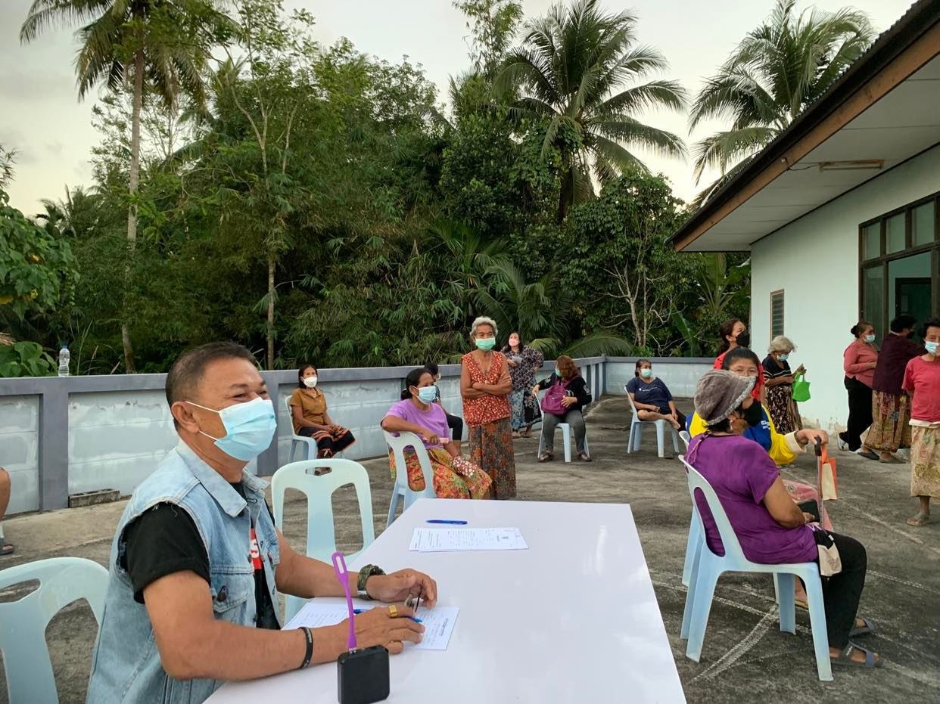

**กลุ่มออมทรัพย์**

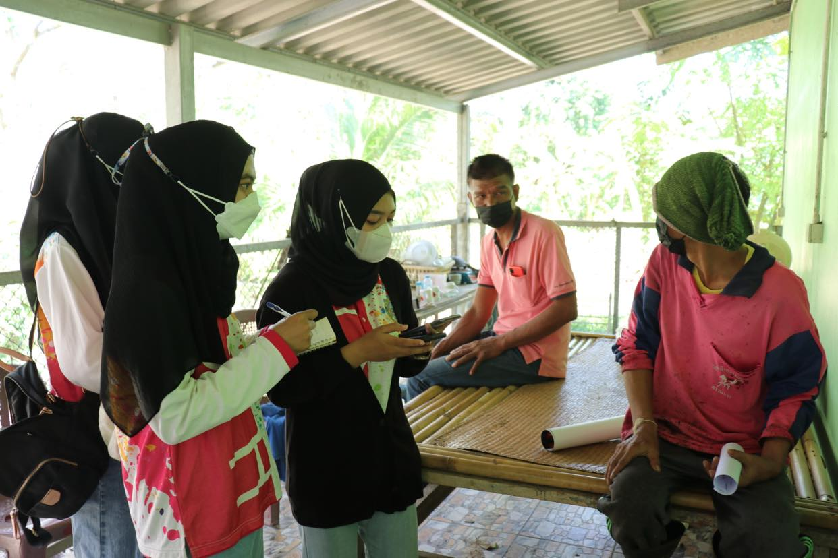

**กลุ่มยางพารา**

**ภาคผนวก ก**

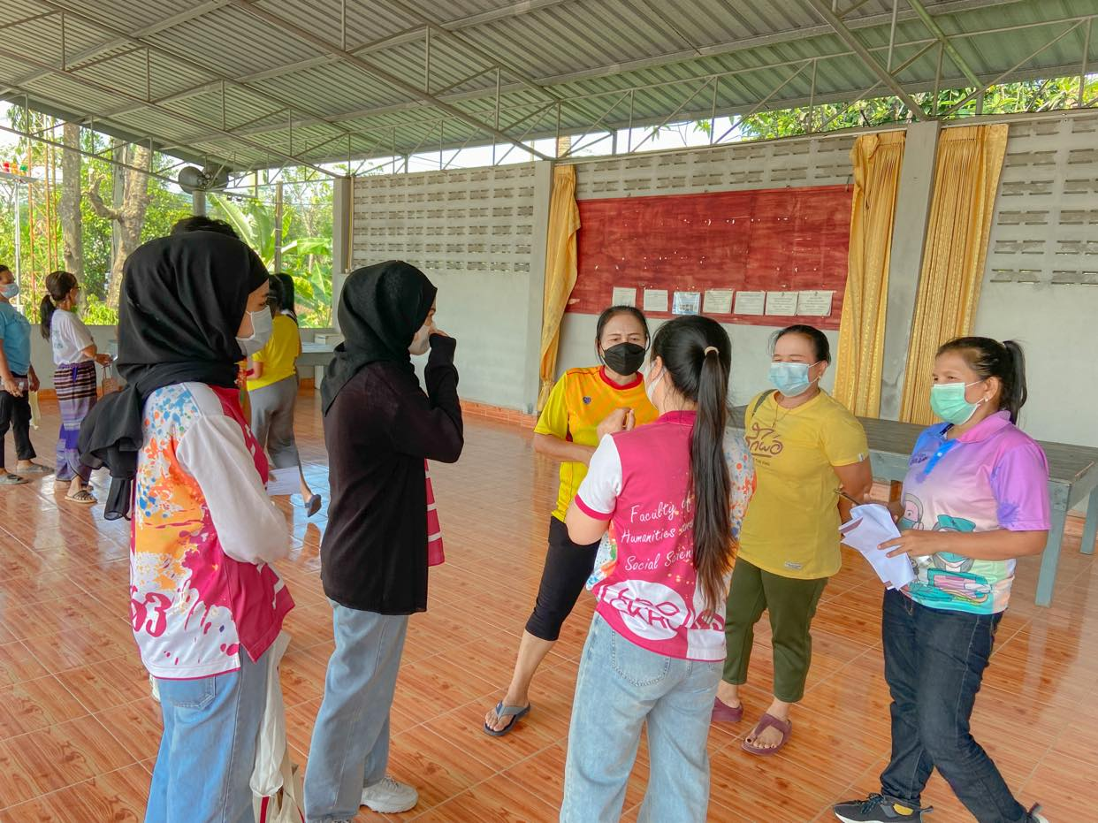

**กลุ่มแม่บ้าน**

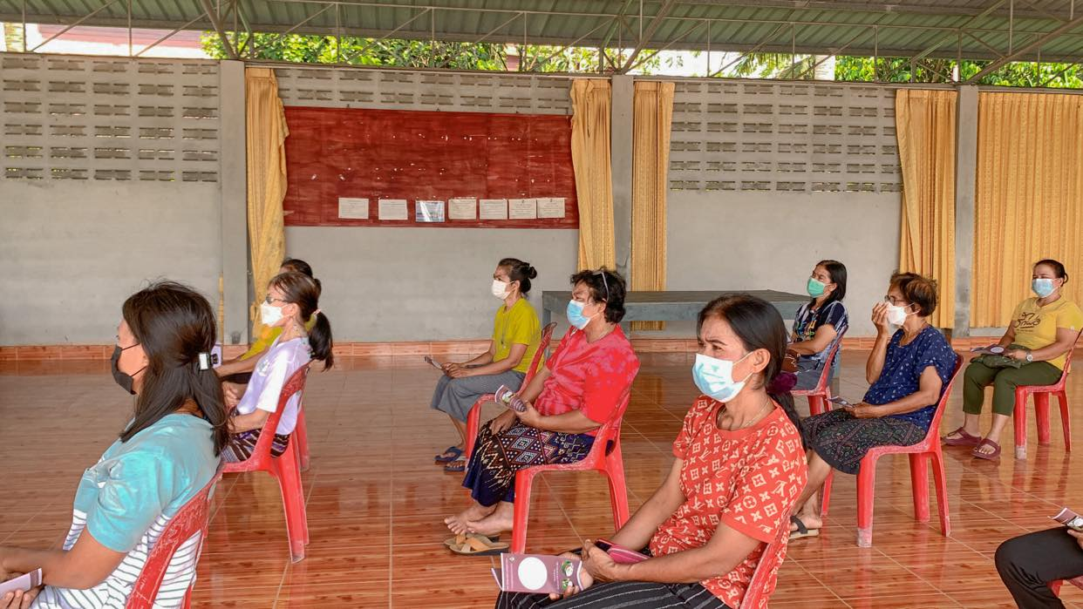

**นำเสนอโครงการน้ำมะพร้าวสกัดเย็นกับคนในชุมชน**

**ภาคผนวก ข**

**ภาคผนวก ค**